**MANUAL DO USUÁRIO**



O iRU é uma plataforma integrada aos sistemas acadêmicos de sua universidade para facilitar a compra de tickets para o Restaurante Universiário. Você terá acesso ao sistema utilizando as mesmas credenciais que usa para entrar nas aplicações da universidade. Com o iRU você pode comprar seus tickets, verificar seu saldo e utilização de maneira rápida e descomplicada. Se tiver alguma dúvida, este manual irá fornecer explicações sobre todas as funcionalidades do sistema.

Conteúdo

Login 3

Página do Usuário 4

Menu Lateral 5

Menu Superior 6

Comprar 6

Histórico de Compras 9

Extrato Mensal 9

Configurações 11

Menu de Navegação 11

Sair do Sistema 11

# Login

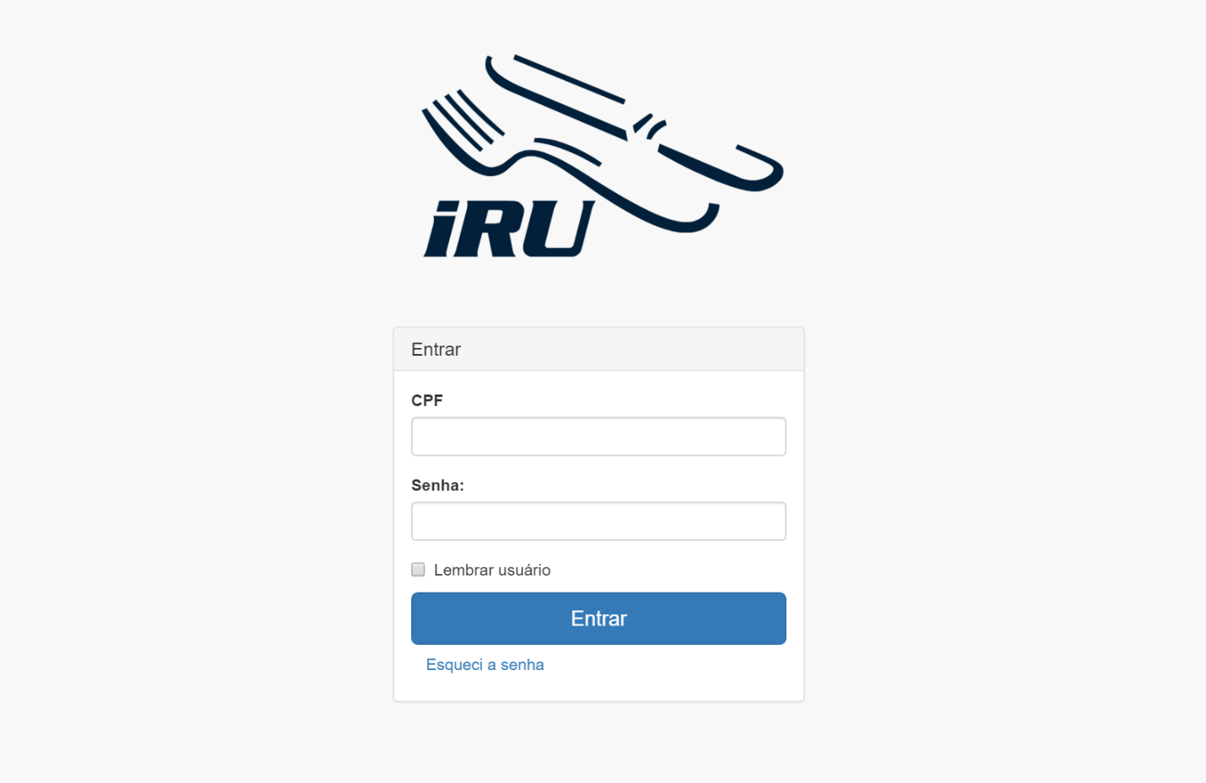A primeira tela do sistema é onde o usuário irá informar suas credenciais para ter acesso as funcionalidades da aplicação. As informações serão as mesmas utilizadas no sistema gerencial da universidade, no caso, CPF e senha. Para fins de testes, existe um usuário pré-cadastrado. (CPF: 1; Senha: 1).

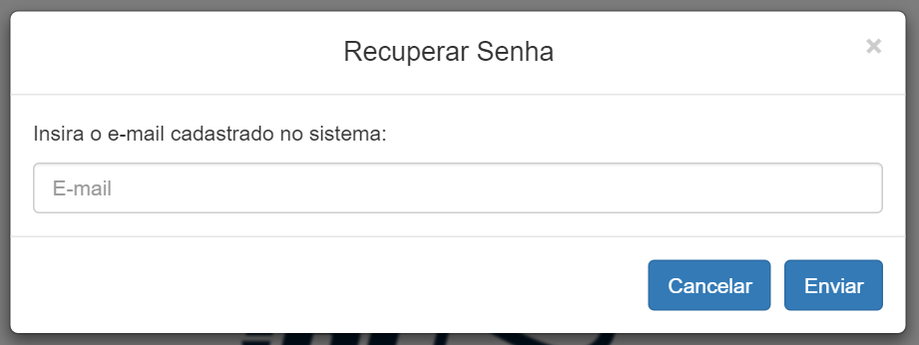Se o usuário se esquecer da senha, clicando em “Esqueci a senha”é possível recuperar a mesma informando seu e-mail cadastrado no sistema.

# Página do Usuário

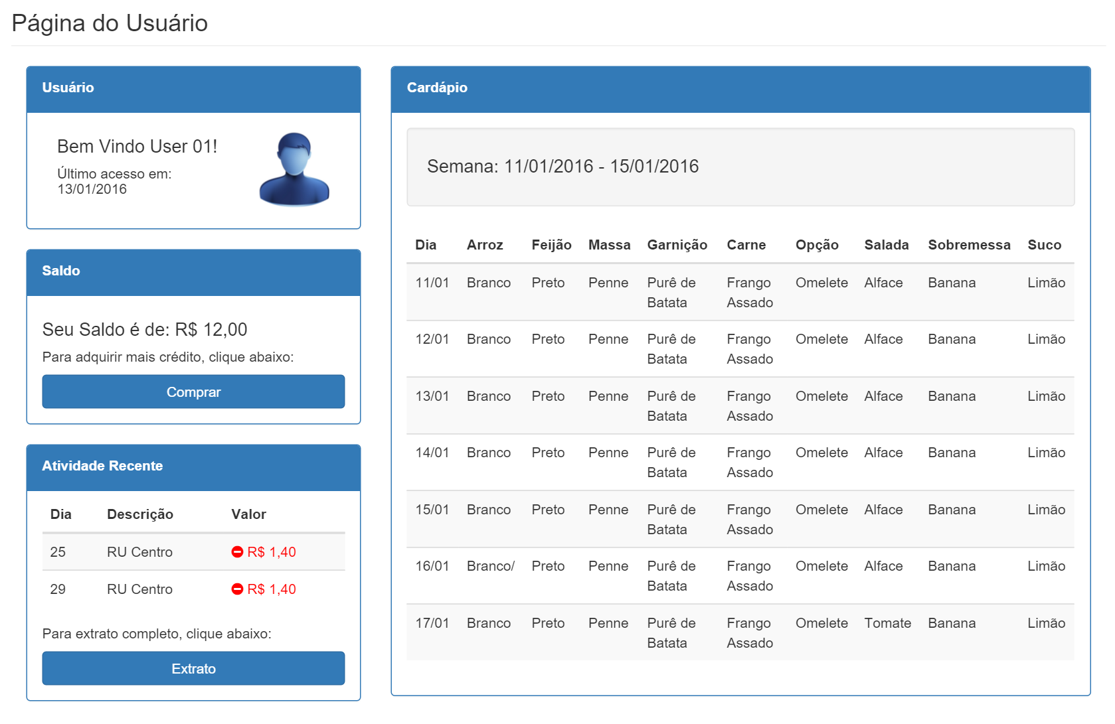 Ao entrar com suas credenciais na página de Login, o usuário será redirecionado à “Página do Usuário”, nela é possível ter uma visão geral de todas as informações do sistema, tais como Saldo, Atividade Recente e Cardápio Semanal. O usuário também verá informações sobre seu próprio perfil, c

A partir da página inicial é possível realizar a compra de tickets, clicando-se no botão comprar no painel “Saldo” e também visualizar o extrato completo, clicando no botão “Extrato” no painel de atividade recente.

# Menu Lateral

A página do usuário, bem como todas as outras páginas do sistema possuem em comum o menu lateral, que possui acesso rápido a todas as funcionalidades do sistema:

* Página do Usuário – Página Inicial
* Comprar – Página onde a compra de tickets será efetuada
* Extratos – Consultas de extratos mensais de uso e histórico de compras
* Configurações - Configurações gerais
* Sair

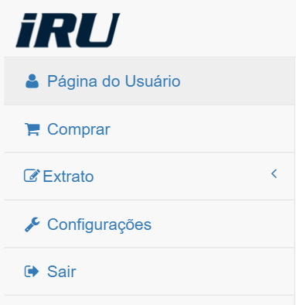

# Menu Superior

Todas as páginas do sistema possuem o Menu Superior, contendo informações rápidas sobre a conta, bem como acesso as “Configurações” e conteúdo de “Ajuda”. Nesse menu também são exibidas as notificações do sistema, que podem ser desde um aviso gerado pelo administrador do sistema, ou uma notificação automática de saldo abaixo do limite estabelecido nas configurações.

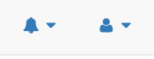

# Comprar

A funcionalidade de compra de tickets pode ser acessada tanto da página inicial, quanto do menu lateral e irá redirecionar o usuário imediatamente para a primeira tela de compra, exibida abaixo. Na mesma o usuário deve selecionar a quantidade de tickets a ser comprada, a mesma pode ser inserida no campo numérico ou aumentada e diminuída através dos botões e .

Uma quantidade maior que zero deve ser informada para prosseguir para a próxima etapa, clicando-se no botão “Continuar”. É possível cancelar o processo a qualquer momento clicando-se no botão “Cancelar”.

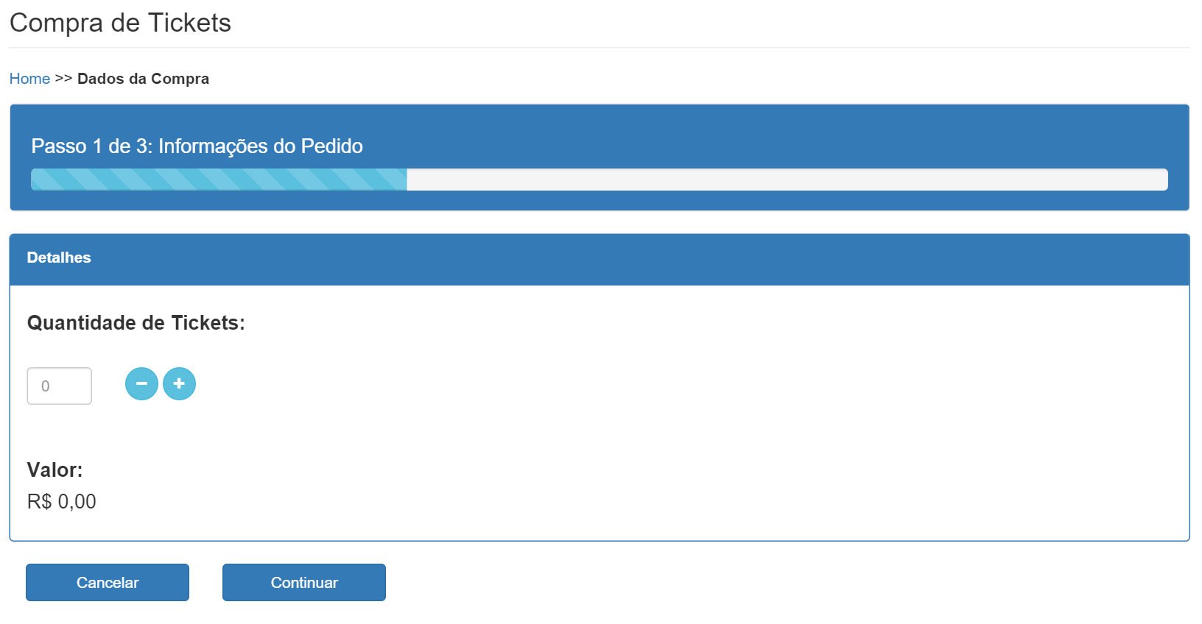

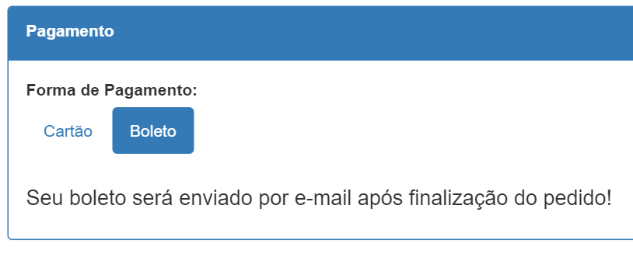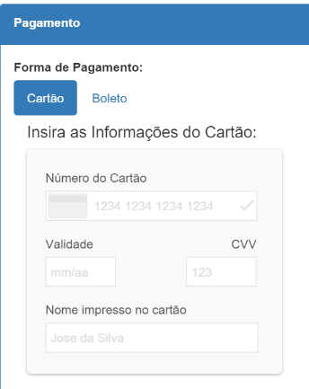A segunda etapa do processo de compra de tickets, é a informação da forma de pagamento. O sisema proporciona duas possibilidades, a primeira é através de Cartão de Crédito, na qual todas as informações devem ser inseridas corretamente; A segunda é o Boleto Bancário, o qual será enviado para o usuário através do e -mail cadastrado no sistema.

Após selecionar o método de pagamento e preencher as informações necessárias, é possível clicar no botão “Continuar” para prosseguir para a última etapa de compra. É possível cancelar o processo de compra a qualquer momento clicando em “Cancelar”.

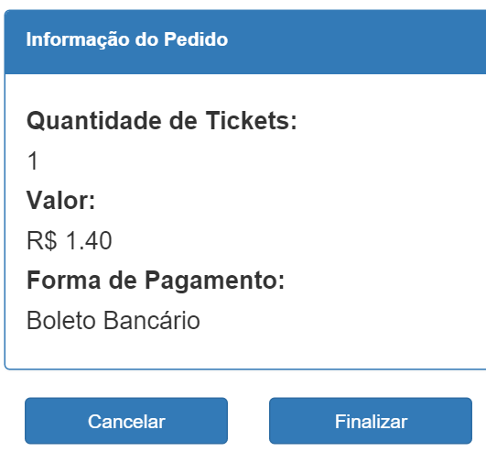Na última etapa do processo de compra, todas as informações relativas ao pedido são exibidas e é solicitada a confirmação do usuário das mesmas. Ao clicar no botão “Finalizar”, o sistema irá concluir o pedido, informando tal ação através de uma mensagem e retornando para a “Página do Usuário”. O usuário pode cancelar o pedido a qualquer momento clicando em “Cancelar”.

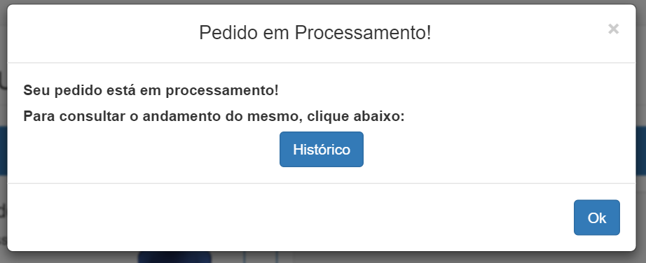Ao ser retornado para a página inicial, o sistema informará que o pedido realizado está em fase de processamento e oferecerá a opção de visualizar o andamento do mesmo através do Histórico de Compras.

# Histórico de Compras

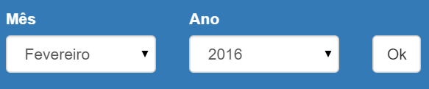A funcionalidade “Histórico de Compras” pode ser acessada a qualquer momento através do menu lateral (Extratos 🡪 Histórico), ou após a finalização de um pedido. A tela de Histórico mostra a atividades de compra de tickets em um período mensal que pode ser selecionado através dos menus de mês e ano.

A tabela irá mostrar todos os pedidos realizados no período selecionado, bem como o Status do mesmo (Em andamento, Finalizado ou Cancelado), como mostra a tela abaixo.

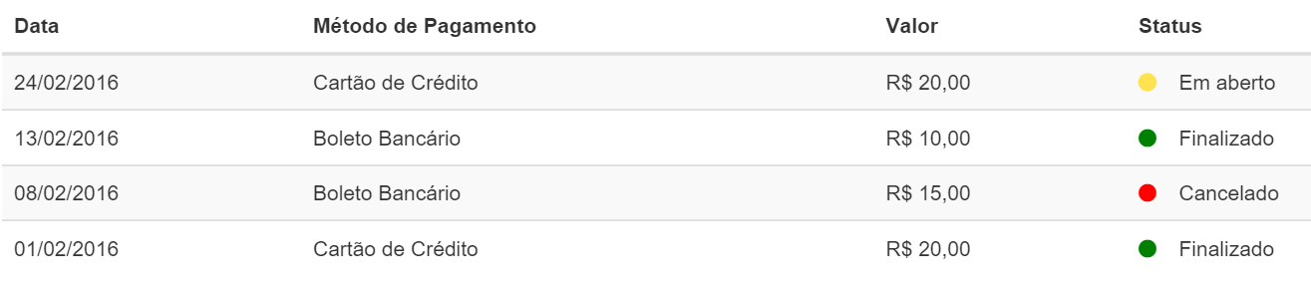

# Extrato Mensal

O extrato de uso mensal pode ser acessado através da “Página do Usuário”, bem como através da opção Extratos -> Utilização. A tela de extrato mostra a atividades de utilização e recarga de tickets em um período mensal que pode ser selecionado através dos menus de mês e ano.

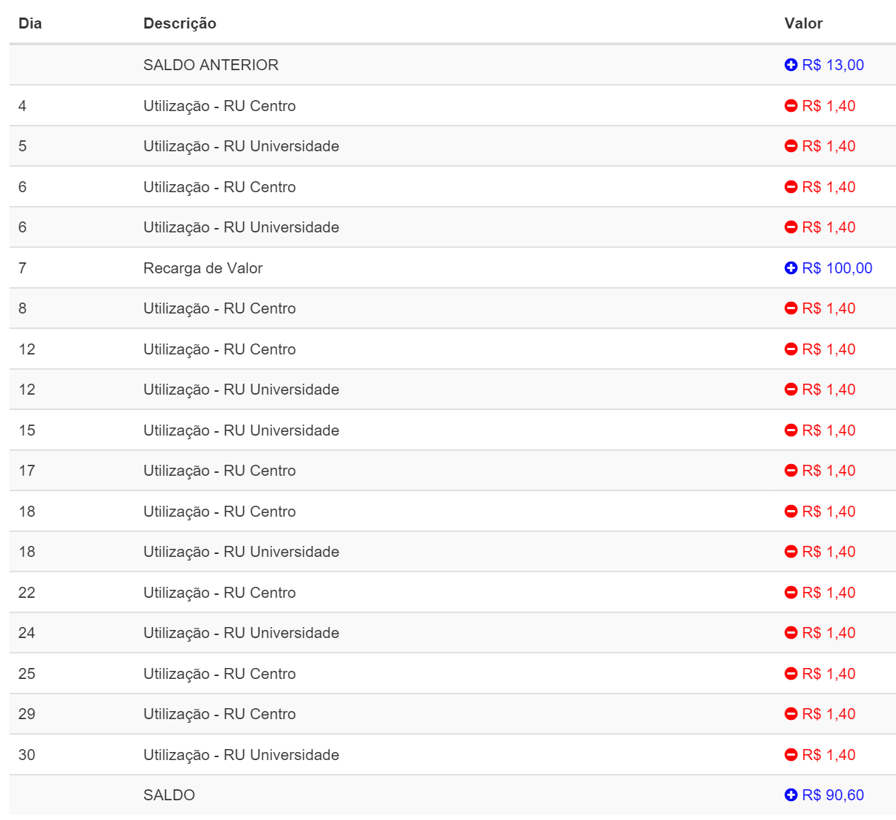A tabela irá mostrar todos as utilizações dos tickets, bem como as recargas do mesmo, mostrando sempre o saldo inicial e final do período.

# Configurações

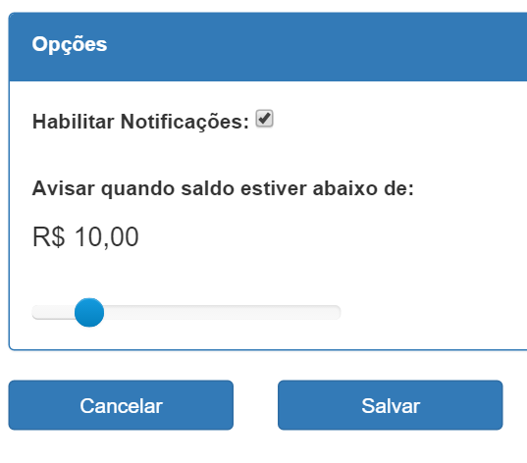O usuário pode realizar alterações em algumas funcionalidades do sistema através da tela de configuração. São elas: habilitar / desabilitar notificações do sistema; e definir um valor para ser notificado quando o saldo estiver abaixo.

# Menu de Navegação

Em todas as telas do sistema, o menu de navegação é exibido abaixo do título da página para auxiliar o usuário no processo de navegação pelo sistema. Através do mesmo é possível saber a página atual, bem como retornar à páginas anteriores.

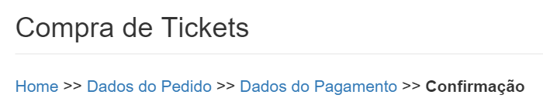

# Sair do Sistema

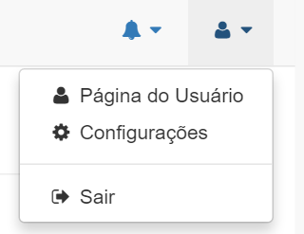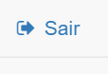O usuário pode sair do sistema através da opção “Sair” no menu lateral ou superior, ao realizar tal ação, o mesmo será re direcionado à tela de Login.